T. P. Nº 1 -- Respuestas
Números Reales- Valor Absoluto
Problema 1)

- V
- V
- F
- F
- V
- F
- F
- F
- F

Problema 2)
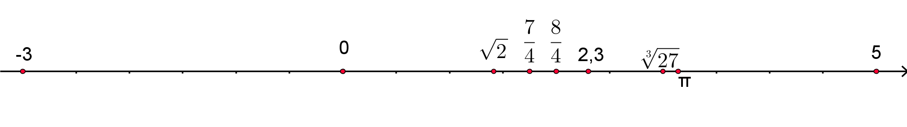
Problema 3)

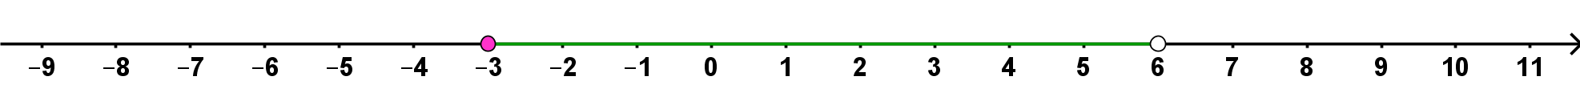
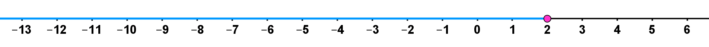
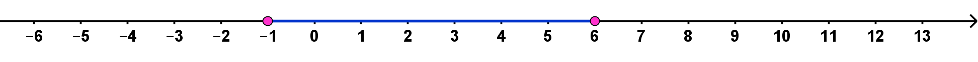

Problema 4)
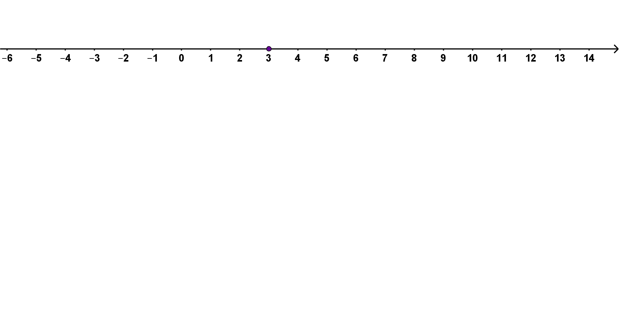
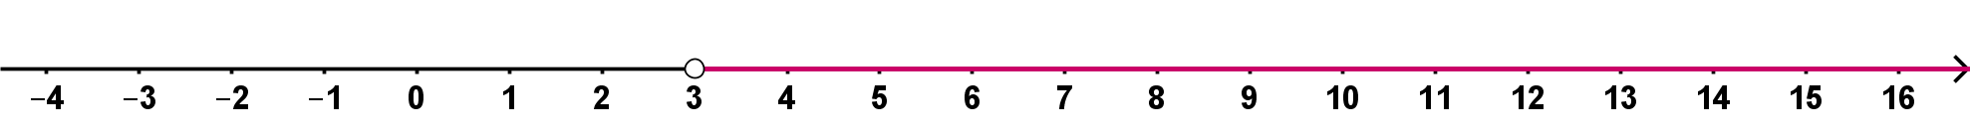

Problema 5)

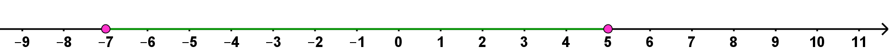

Problema 6)

Problema 7)

Problema 8)
$|3a+|b||$

Problema 9)

Problema 10)

Problema 11)

b) Porque

Problema 12)

- $\sqrt{(x+3)(x+3)}=|x+3|$ si queda:
- Porque

Problema 13)
Verifique que la respuesta es cero

Problema 14)

Problema 15
A partir de: $\frac{|x+8||−3|}{|4−5|}−\frac{|6x+48|}{3}=9$y luego de operar y aplicar propiedades del valor absoluto, resulta:
Valores que hacen verdadera la proposición:

Problema 16

